Роспотребнадзор разъяснил, как надо работать в условиях жары
Роспотребнадзор распространил рекомендации для лиц, которые выполняют трудовые обязанности в условиях высоких температур. В ведомстве подчеркивают, что установившаяся в большинстве регионов страны жаркая погода, становится причиной ухудшения условий труда, работающих на открытом воздухе и помещениях без кондиционирования.
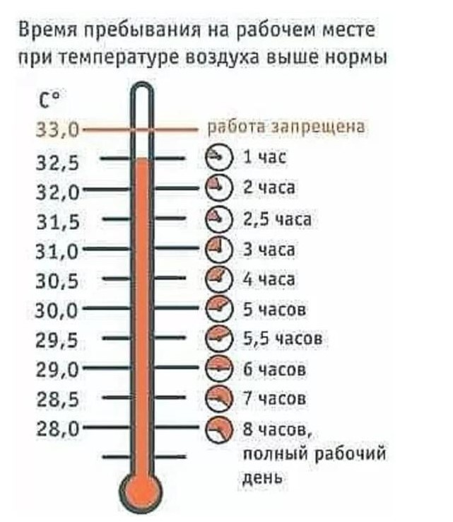Организация работ в нагревающем микроклимате должна проводиться с использованием профилактических мер, направленных на исключение перегрева сотрудников, и с выполнением рекомендаций по режиму работ.
Если температура в помещении достигла +28,5°C рекомендуется уменьшить рабочую смену на 1 час, при +29°C на 2 часа, а при +30,5°C на 4 часа. Если температура в помещении или на улице превышает +32,5°C работа в таких условиях является экстремальной. В таком случае нужно перенести выполнение производственных обязанностей на утренние или вечерние часы, когда показатели микроклимата будут соответствовать допустимым.
С целью профилактики гипертермии (перегревания) нужно организовать рациональный режим трудовой деятельности. При работе на улице в условиях температуры +32,5°C и выше длительность непрерывного нахождения на открытом воздухе не должна превышать 15-20 минут, после чего должен следовать отдых 10-12 минут в помещениях с кондиционированием. В сумме за одну смену в таких условиях предельная термическая нагрузка не должна быть больше 4-5 часов для работников, использующих СИЗ, и не более двух часов, для тех, кто трудится без средств индивидуальной защиты.
Чтобы обеспечить защиту от избыточного теплового излучения нужно применять спецодежду либо одежду из плотных видов ткани. Роспотребнадзор рекомендует допускать к подобной работе сотрудников в возрасте 25-40 лет.
Для исключения обезвоживания организма необходима правильная организация питьевого режима. Питьевая вода должна быть свободно доступна в нужном объеме. Ее оптимальная температура, а также чая и напитков должна составлять +10+15°C. Употреблять воду нужно часто и в небольших количествах — это позволит поддержать оптимальную гидратацию. При работе средней тяжести и температуре воздуха от +30°C и выше нужно выпивать не меньше 500 мл воды в час (или одну чашку через 20 минут).
Для поддержания иммунитета и сокращения вероятности интоксикации ведомство рекомендует употреблять овощи и фрукты, а также проводить витаминизацию рациона питания.

